דף עבודה: מבוך

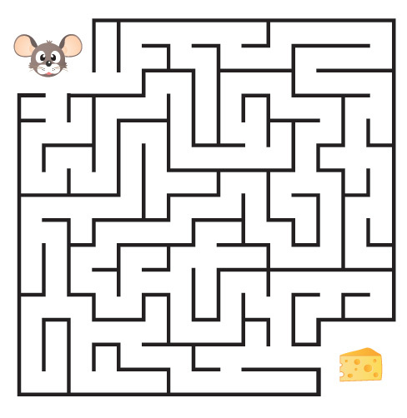 Shutterstock.com, By katarina_1

